Міністерство освіти і науки України

Чернівецький національний університет

ім. Ю. Федьковича

Відділ комп’ютерних технологій

Навчальний науковий інститут фізико-технічних

та комп’ютерних наук

**Робоча програма проектно-технологічної практики**

**для студентів 4-го курсу**

**спеціальності 122 «Комп’ютерні науки»**

Студента 4 курсу, групи 444СК

напряму підготовки «Інтелектуальний аналіз даних»

Максимович М.Ю.

(ініціали студента)

Керівник        Дворжак В.В.

 (посада, вчене звання, науковий ступінь, прізвище та ініціали)

Кількість балів: ________

Чернівці – 2023

Зміст

ВСТУП 3

РОЗДІЛ 1. ТЕОРЕТИЧНІ ВІДОМОСТІ 4

1.1 Лекційні заняття 4

1.2 Етапи навчання 4

РОЗДІЛ 2. Практична реалізація 6

ВИСНОВОК 17

СПИСОК ВИКОРИСТАНИХ ДЖЕРЕЛ 18

ДОДАТКИ 19

1 Git bash скрипт 19

# ВСТУП

З метою поглиблення та покращення знань у сфері DevOps місцем проходження літньої практики було обрано Solvd.

DevOps необхідний в любій команді, адже саме він збирає весь код який написали розробники в одну систему та оптимізує його перед тим як робочий проект запускати на сервері та звітувати перед замовниками, а далі на етапі розгортання проекту та використання його в реальному житті задачкою DevOps`a є слідкування чи проєкт коректно працює та виправлення помилок які пов’язані з роботою програмного продукту на серверах.

Була обрана саме ця компанія оскільки вона є, на мою думку, найперспективнішою в Україні.

Під час проходження літньої практики були використанні багато інструментів які необхідні DevOps`у в роботі. Віртуальні машини – Virtual box, VMware, система Linux, Git bash, мови програмування php, js та ін.

# РОЗДІЛ 1. ТЕОРЕТИЧНІ ВІДОМОСТІ

* 1. **Лекційні заняття**

Літня практика почалась із ознайомчного заняття на якому розповідали про політику компанії, правила та які інструменти студенти будуть використовувати під час проходження практики.

Далі було 2 заняття із того чим загалом займається DevOps, основні задачі які ця людина виконує, актуальність цієї сфери.

Після чого у кожному занятті були представлені інструменти та варіанти їх використання, а також домашні завдання для закріплення теоретичних знань отриманих на лекціях.

**1.2 Етапи навчання**

1. Після вступних занять ми приступили до вивчення стеку технологій DevOps’а. Першим заняттям 29.06 була тема Networking. На ній був розібраний інструмент Cisco, а також правила для створення та підтримки мереж. Домашнім завданням було розробити власну мережу із роутером та підключеними до нього 4-х комп’ютерів які працюють в окремих підмережах(див.рис. 1, 2, 3).
2. Лекція 04.07 була присвяченя віртуальним машинам, на ній були продемонстровані такі інструменти для запуску віртуальних машин як Virtual Box, VMware та Ubuntu. Домашнім завданням було створити віртуальні машину в одній із вище описаних систем, а саме систему Linux (візуальний чи консольний інтерфейс – не важливо), повністю її налаштувати, а також склонувати проєкт з репозиторія, імпортувати базу даних та підняти проєкт (див.рис. 4 – 10).
3. Лекція 06.07 було присвячено темі скриптингу, а саме bash. Були продемонстровані основні типи скриптів та їх використання, правила кодінгу в мові, а також створений тестовий скрипт. Домашнім завданням було розробити скрипт по варіантам, який в свою чергу створює 3 папки, в двох з яких мають бути текстові документи, в одному з іменем, а в другому з поштою. Реалізувати вираз який буде перевіряти чи пошта вказано правильно то повертати результат в текстовий файл(див. рис. 11 – 14).
4. Лекція 11.07 була присвячена вивченню системи контролювання версіями GitHub. На ній були продемонстровані основні команди які використовуються під час розробки проєктів, правила назви комітів (GitFlow), створено тестовий репозиторій, а також додавання до нього проєкту. Домашнім завдання було створити репозиторій, в нього додати раніше створений скрипт, після чого створити нову гілку, додати зміни у файл, а потім об’єднати дві гілки в одну зі створенням пул реквесту та мерджання двох гілок в одну (див. рис. 15 – 17).
5. Лекції 13.07 та 15.07 була присвячена контейнеризації, а саме інструментам Vagrant та Docker. Були пояснені переваги контейнеризації проєктів та її необхідність. Домашнім завданням було встановити Vagrant та Docker, створити контейнер в якому запускати тестовий проєкт, а також додатковим завдання викласти його на DockerHub (див. рис. 18 – 20).
6. Лекції 18.07 та 19.07 була присвяченна GitHub`у. Домашнім завдання було зклонувати проєкт, завчасно до цього встановивши Node.js, php, git bash, змінивши код вивезти на головний єкран ім’я та фамілію (див.рис. 21 – 25)
7. 20.07 – 21.07 написання звідності про пророблену роботу на практиці.

# РОЗДІЛ 2. Практична реалізація

Результатом першого домашнього завдання була створена мережа в Cisco Packet Tracer – рисунки 1, 2, 3.

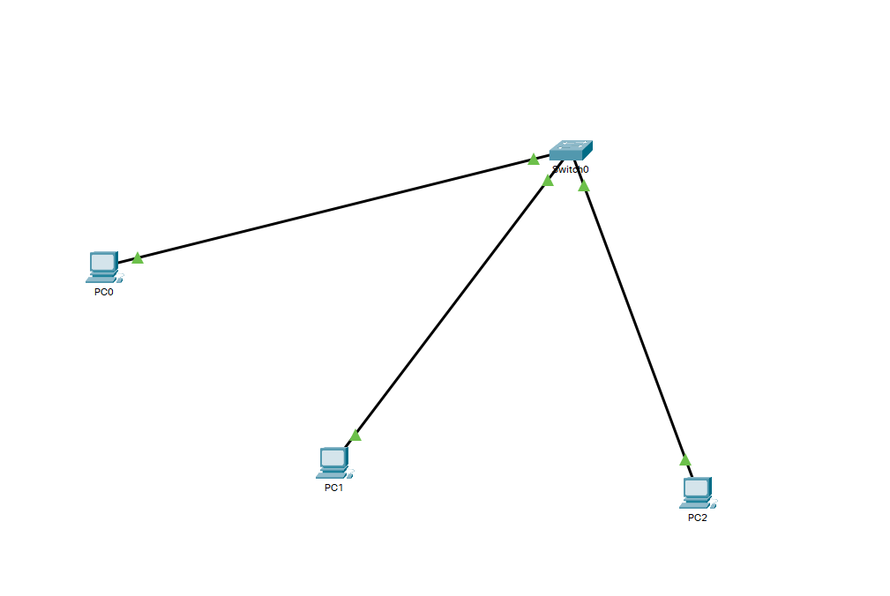

Рисунок 1 – мережа в Cisco packet tracer.

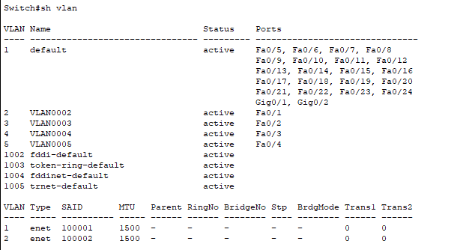

Рисунок 2 – налаштування vlan.

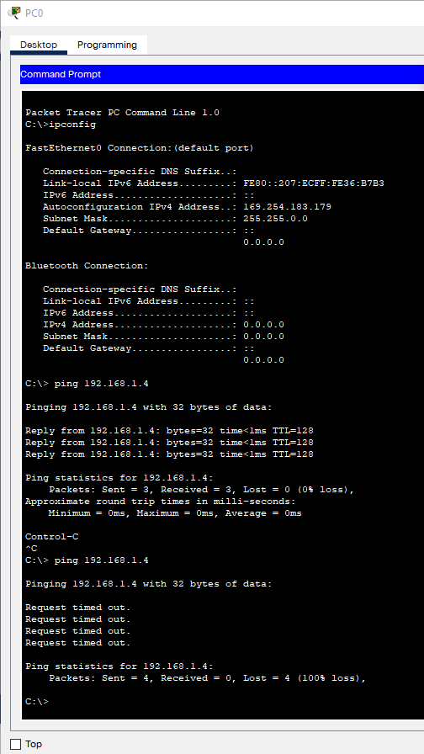

Рисунок 3 – перевірка роботи підмереж.

Під час виконання другого завдання були створені 2 віртуальні машини Ubuntu та CentOS, на першій було запущено проєкт (Банк крові), а на другій MySql Server. Було налаштовано спілкування між віртуальними машинами за допомогою внутрішньої мережі, та змінення правил у фаєрволів.

Рисунки 4 – 10.

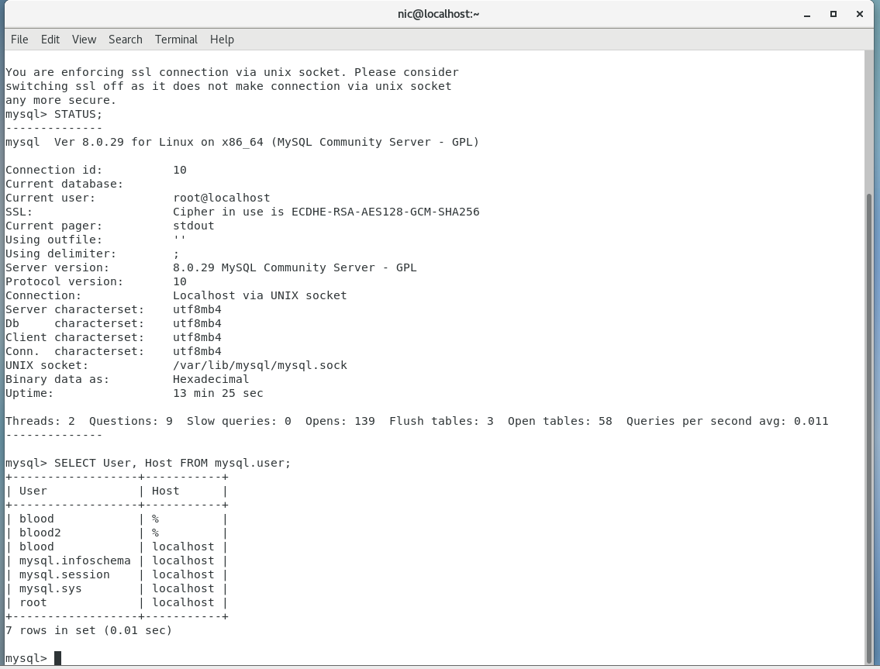

Рисунок 4 – Конфігурація mysql на CentOS.

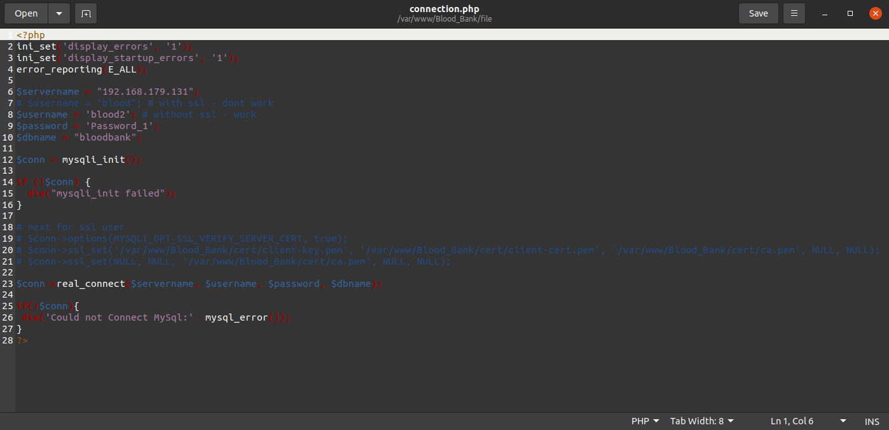

Рисунок 5 – конфігурація з’єднання за допомогою php на Ubuntu.

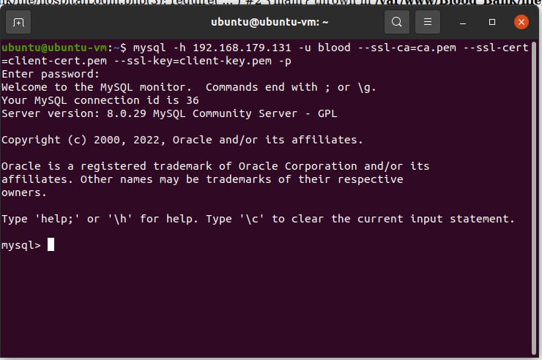

Рисунок 6 – приклад підключення до mysql server який знаходиться на іншій віртуальній машині з використанням ssl шифрування.

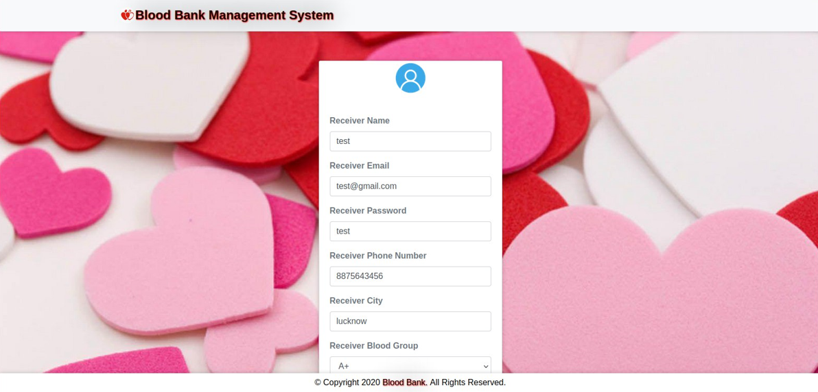

Рисунок 7 – сторінка авторизації користувача.



Рисунок 8 – головна сторінка користувача.



Рисунок 9 – головна сторінка лікарні.

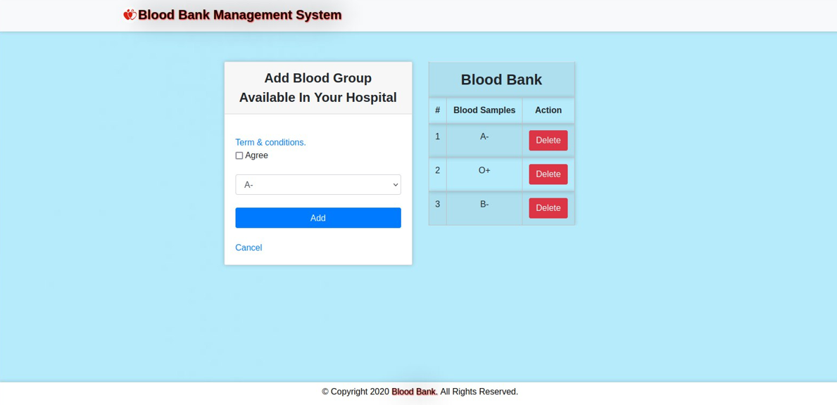

Рисунок 10 – приклад функціоналу: додавання нового типу крові який буде в лікарні.

Результатом третього домашнього завдання є bash скрипт який створює папки із текстовими файлами, рисунки 11 – 13.

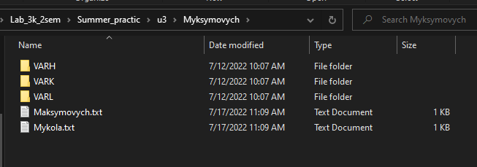

Рисунок 11 – результат роботи скрипту: 3 створених папки

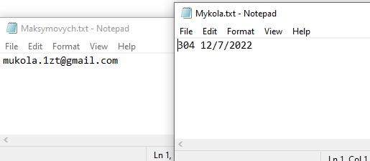

Рисунок 12 – вміст файлів.

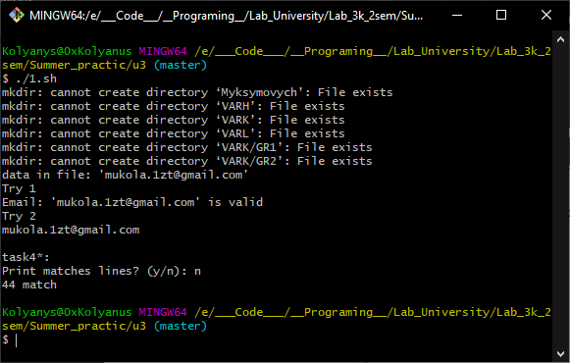

Рисунок 13 – в скрипті є 2 способи на перевірку пошти, оскільки пошта коректна – скрипт не видав помилки.

Для четвертого домашнього завдання потрібно були навчитись працювати із Git, оскільки я це вже знав – як виконанням своєї домашньої роботи я показав свою сторінку на GitHub (<https://github.com/Kolyanuss>), а також свій проект мікросервісів(<https://github.com/Kolyanuss/FilmOS-microservices>). В репозиторії є історія додавання файлів, зміни коду та ін. рисунки 14 – 16.

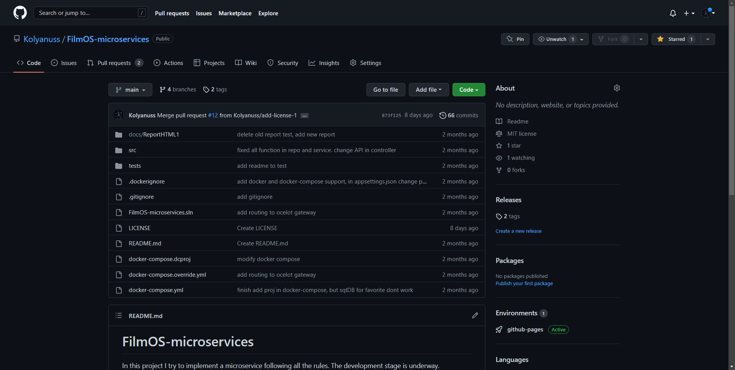

Рисунок 14 – репозиторій проєкту.

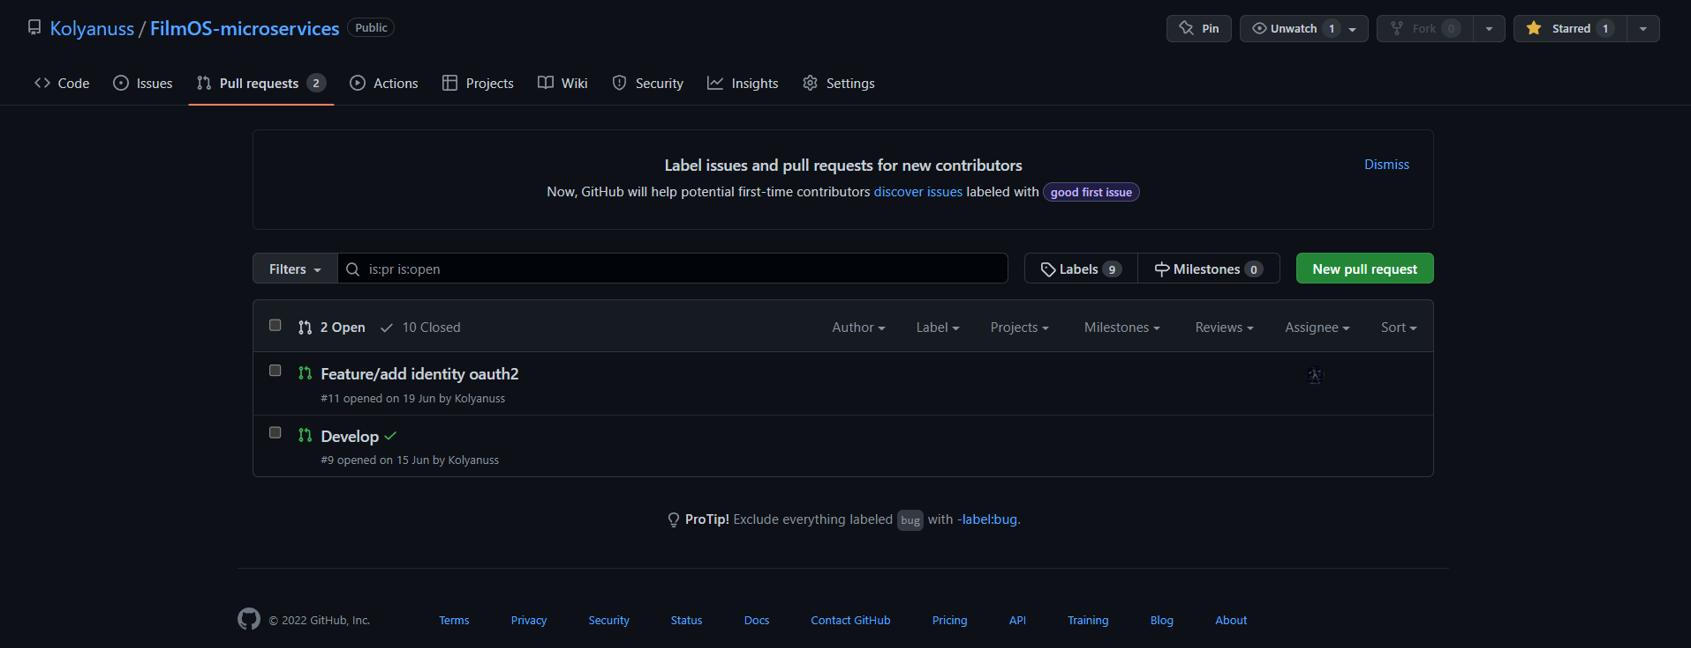

Рисунок 15 – виконаний пул реквест.

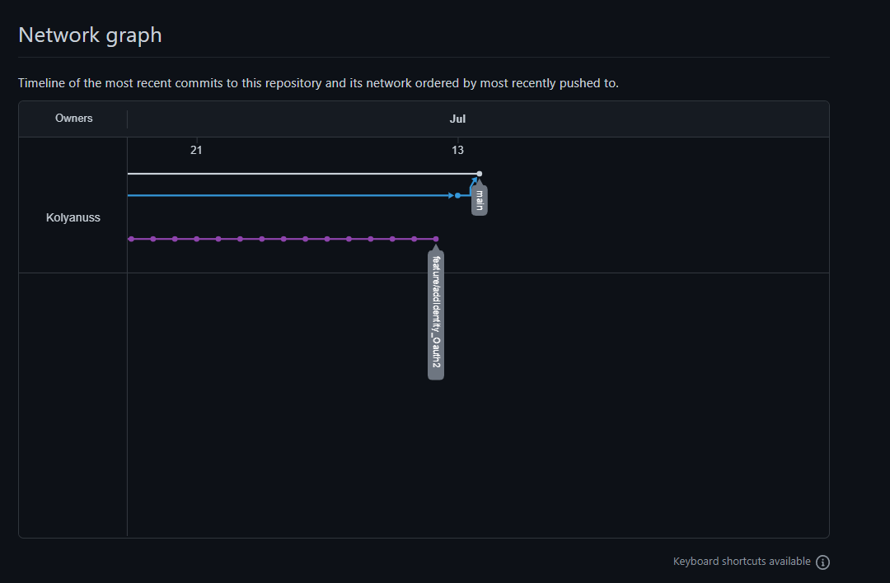

Рисунок 16 – результат схрещування гілок.

Результатом виконання п’ятого домашнього завдання є автоматично налаштована віртуальна машина з допомогою Vagrant, та запущені контейнери в Docker, рисунки 17 – 18.

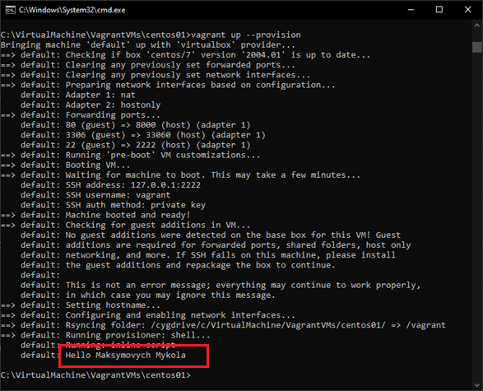

Рисунок 17 – результат запуску віртуальної машини (VM ) із Vagrant

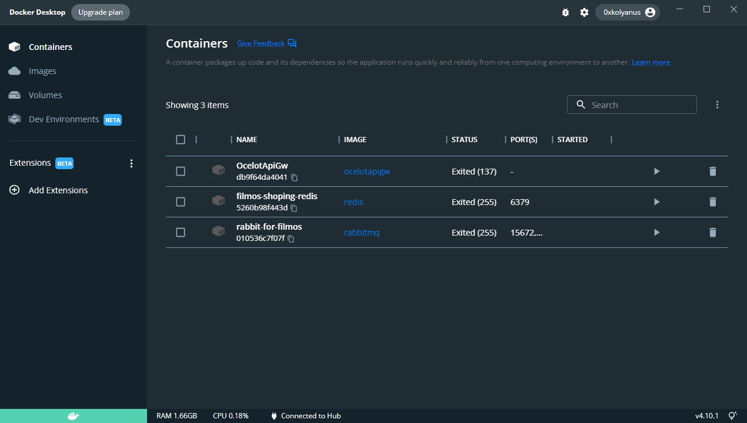

Рисунок 18 – контейнери в Docker.

Результатом виконання шостого домашнього завдання є bash скрипт який повинен запускати React проєкт та рахувати час запуску з npm та yarn, рисунки 19 – 20.

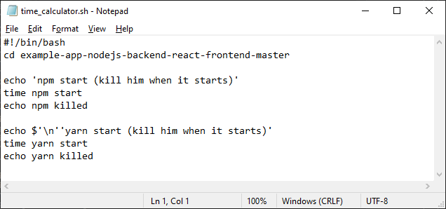

Рисунок 19 – bash скрипт

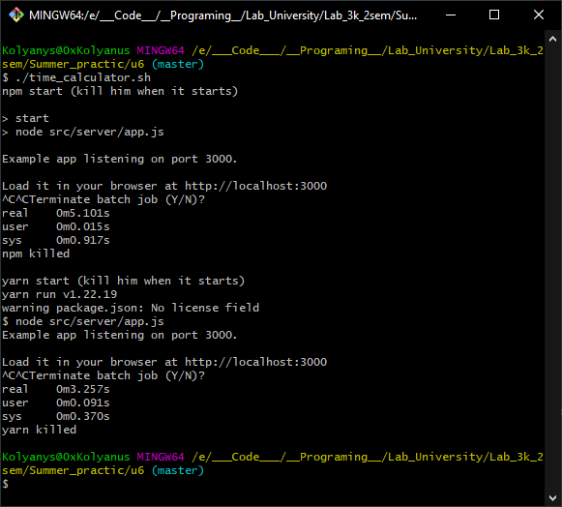

Рисунок 20 – результат виконання скрипта.

# ВИСНОВОК

Виконуючи дану роботу, був створений віконний додаток на основі вибраної предметної області, а саме програма «**Факультатив**». Цей додаток буде корисним для викладачів , та студентів .

Викладачу він полегшить ведення курсів для студентів. Студенти при отриманні доступу до цього додатку можуть оцінити свої знання і за вирішення їх недостачі записатися на курси . Зручною також є можливість в будь-який момент додати нового студента та ввести його дані , або ж новий предмет , якщо , наприклад , студент відвідує вибіркові дисципліни.

Back-End проекту написаний на Java. Додаткові технології, які використовувалися в проекті є :  Spring Framework, maven, Gitlab, СКБД MySql,. Завдання виконувалося в середовищі IntelliJ IDEA.

# СПИСОК ВИКОРИСТАНИХ ДЖЕРЕЛ

Відео хостинг YouTube – <https://www.youtube.com/>

Форум програмістів Stack overlow – <https://ru.stackoverflow.com/>

Стек технологій для вакансії DevOps’а – <https://landscape.cncf.io/>

Вступ в Git – <https://datasift.github.io/gitflow/IntroducingGitFlow.html>

Посібник по “My SQL” – <https://dev.mysql.com/doc/refman/8.0/en/tutorial.html>

Cisco Packet Tracer форум – <https://community.cisco.com/t5/switching/packet-tracer-help/td-p/3070170>

# ДОДАТКИ

## 1 Git bash скрипт

#!/bin/bash

MYNAME='Myksymovych'

# task 1

mkdir $MYNAME

cd $MYNAME

mkdir VARH

mkdir VARK

mkdir VARL

mkdir VARK/GR1

mkdir VARK/GR2

echo '304 12/7/2022' > VARK/GR1/Mykola.txt

echo 'mukola.1zt@gmail.com' > VARK/GR2/Maksymovych.txt

# task 2

cp VARK/GR1/Mykola.txt VARK/GR2/Maksymovych.txt .

# task 3

REGEX='[^\W][^@\s]{0,62}[^\W]@[a-zA-Z0-9\-\.]+\.[A-Za-z]{2,5}'

input="Maksymovych.txt"

while read -r line

do

MYEMAIL="$line"

echo "data in file: '$MYEMAIL'"

done < "$input"

echo "Try 1"

if [[ $MYEMAIL =~ $REGEX ]]

then

echo "Email: '$MYEMAIL' is valid"

else

echo "non email"

fi

echo "Try 2"

echo $MYEMAIL | awk '/[^\W][^@\s]{0,62}[^\W]@[a-zA-Z0-9\-\.]+\.[A-Za-z]{2,5}/{print $0}'

# task 4*

REGEXLOG='.*: [0-9.]* \[.*] ".*" 404 '

inputlog="../Apache_2.4-PHP_5.5-5.6_queriesa.log"

X=0

echo $'\ntask4*:'

read -r -p "Print matches lines? (y/n): " answer

while read -r line

do

if [[ $line =~ $REGEXLOG ]]

then

X=$((X+1))

if [[ $answer =~ y|Y ]]

then

echo $line

fi

fi

done < "$inputlog"

echo "$X match"